### 请用程序实现：用户从键盘输入整形数值，若输入的是1，则继续让用户输入数值n并打印n*n的乘法表。若用户输入的是编号2，则继续让用户输入数值m并打印m层等腰三角形吗。若用户输入除了1,2,以外的数值请优化程序并提示输入有误和重新进行输入。

i=int(input(**'请输入数字：'**))  
while True:  
 if i==1:  
 n = int(input(**"请输入您要的层数："**))  
 i = 1  
 while i <= n:  
 print(**"第"**, i, **"层"**, end=**""**)  
 j = 1  
 while j <= i:  
 print(j, **"x"**, i, **"="**, (j * i), **"**\t**"**, end=**""**)  
 j = j + 1  
 print()  
 i = i + 1  
 break  
 elif i==2:  
 m = int(input(**"请输入三角形的层数："**))  
 i = 1  
 while i <= m:  
 j = 1  
 while j <= (m - i):  
 print(**" "**, end=**""**)  
 j = j + 1  
 k = 1  
 while k <= i:  
 print(**"* "**, end=**""**)  
 k = k + 1  
 i = i + 1  
 print()  
 break  
 else:  
 i=int(input(**'输入有误！请重新输入数字：'**))

### 用循环来实现20以内的数的阶乘。（1! +2!+3!+…..+20!）

Ps: 3! = 1 * 2 * 3

**m=0  
for j in range(1,21):  
 num = 1  
 for i in range(1, j + 1):  
 num = num * i  
 m=m+num  
print(m)**

### 从键盘依次输入10个数，最后打印最大的数、10个数的和、和平均数。

max = 0  
sum = 0  
for i in range(10):  
 num=int(input(**'请输入数据：'**))  
 if num > max:  
 max=num  
 sum=sum+num  
print(**'最大值为：'**,max,**'，和为：'**,**'平均数为：'**,(sum/10))

### 下面那个不是python合法的变量名（B C）

A:int32 B: 40XL

c:self D: __name___

### 阅读程序并回答问题

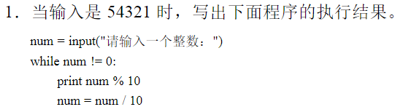

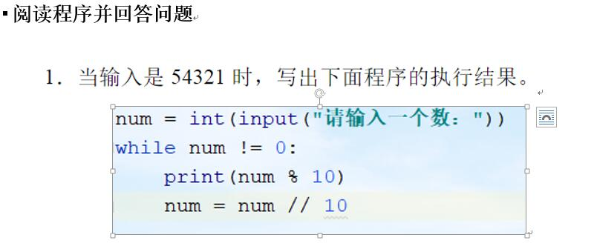

执行结果：12345